Государственное бюджетное общеобразовательное учреждение
гимназия №209
Центрального района Санкт-Петербурга
«Павловская гимназия»

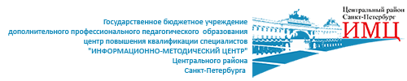

Дистанционный семинар
для педагогов дошкольных групп
«День выбора» как современная форма поддержки и развития педагогом детской инициативы и самостоятельности

В ходе семинара представлен опыт работы педагогов отделения дошкольного образования детей ГБОУ гимназии № 209 «Павловская гимназия» Центрального района Санкт-Петербурга | И.М.Гоголева, заместитель директора ГБОУ гимназии № 209 «Павловская гимназия»  А.О.Матюхина, учитель-логопед  И.А. Боганович, воспитатель  С.А. Вайшля, воспитатель  О.В.Литвинова, музыкальный руководитель  Т.Р.Лазорина, воспитатель  Т.Я.Елисеева, воспитатель, педагог дополнительного образования  Н.В. Сидорова, воспитатель  Е.Н. Бирюкова, воспитатель  Я.Н.Алексеенко, воспитатель  Л.П.Миляхова, воспитатель.
Программа семинара состоит из:
- обоснования актуальности заявленной темы и описания опыта работы по проведению современной формы работы с дошкольниками «День выбора» Выступление.Ссылка на видеофильм «День Выбора» в youtube https://www.youtube.com/watch?v=JzDLSj14KGY
И.М.Гоголева, заместитель директора
ГБОУ гимназии № 209 «Павловская гимназия»
- интегрированная онлайн образовательная деятельность «Меж звезд и галактик» (дистанционный космический флешмоб) (технологическая карта с ссылками на видеоматериалы и видеофильм)
И.А. Боганович, воспитатель
А.О.Матюхина, учитель-логопед
- интегрированная онлайн образовательная деятельность «Волшебный мир насекомых» (дистанционный флешмоб) (технологическая карта с ссылками на видеоматериалы и видеофильм)
С.А.Вайшля, воспитатель
А.О.Матюхина, учитель-логопед
- рефлексия с использованием технологии синквейна https://forms.gle/4FwNiARhfgePMkTG6

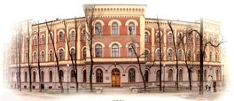
191025, Санкт-Петербург,
ул. Восстания, 8, литер А тел./факс 579-78-25
/ отделение дошкольного образования детей/
ds@gym209.spb.ru

